プチボ出動申込書
イベント名
イベント実施日時 | 年 月 日（ ） ： ～ ：
イベント実施場所
貸し出し希望期間 | 年 月 日（ ） ： から  月 日（ ） ： まで
主催団体・代表者
担当者氏名
連絡先住所 | 〒 －
連絡先  電話／FAX／e-mail | 電話 （ ） －  FAX （ ） －  e-mail
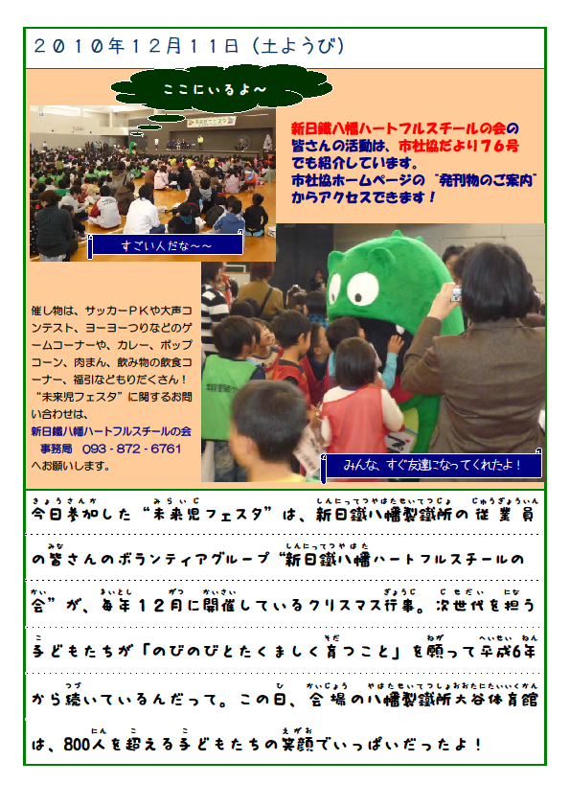
申込先 ＦＡＸ ０９３－８８２－３５７９
北九州市社会福祉協議会 総務部総務課
〒804－0067 北九州市戸畑区汐井町１番６号 ウェルとばた８階
TEL 093－882－4401
出動に当たって…
○ 運搬・着用は、ご利用者様で行っていただきます。運搬車には、軽ワンボックスカー程度の貨物スペースが必要となります。
○ 角・歯・しっぽは、特に破損しやすいため、運搬時にはこれらの部分を持たないようにお気をつけください。
○ 火や水のそばでの着用はできません。
○ イベント終了後は、北九州市社会福祉協議会ホームページにて、プチボザウルスが出動した記録を日記にして公開しています。
http://www.kitaq-shakyo.or.jp/index.php?id=600
写真やイベント概要等のご提供をよろしくお願いします。
○ 営利目的の使用はご遠慮ください。
ある日のプチボ日記

